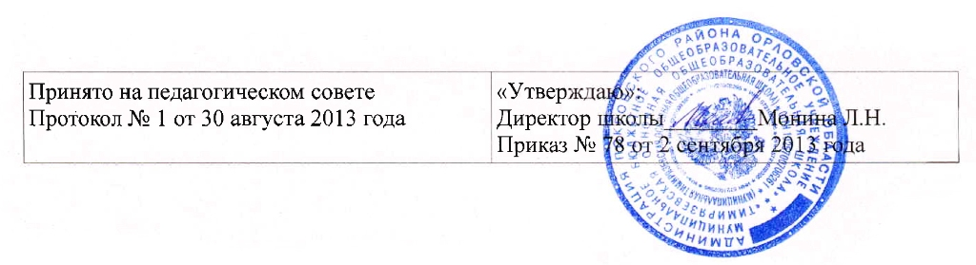

**ДОЛЖНОСТНАЯ ИНСТРУКЦИЯ ПОВАРА**

***1. Общие положения.***

Повар назначается и освобождается от должности директором школы.

Повар должен иметь начальное специальное или среднее специальное образование без предъявления требований к стажу работы.

Повар подчиняется директору школы, ответственному за организацию питания в школе.

В своей деятельности повар руководствуется Конституцией РФ и законами РФ, постановлениями, решениями областной и районной администраций, правилами и нормами охраны труда, техники безопасности и противопожарной защиты, а также Уставом школы, Правилами внутреннего распорядка, другими локальными актами учреждения, приказами и распоряжениями директора, настоящей должностной инструкцией, трудовым договором.

Повар школы должен соблюдать конвенцию «О правах ребенка».

***2. Функции***

* обеспечение своевременного, в соответствии с режимом дня, доброкачественного приготовления пищи;
* участие в составлении меню на каждый день;
* обеспечение гигиенической обработки продуктов и культуру подачи пищи детям;
* отпуск готовой пищи детям в соответствии с нормой продуктов на ребенка;
* обеспечение санитарного состояния всех внутренних и внешних помещений пищеблока.

***3. Должностные обязанности.***

Повар школы:

* проверяет обработку продуктов;
* нарезку продуктов;
* точно по весу принимает продукты, производит закладку, отвечает за правильное хранение и расходование их;
* отвечает за санитарное состояние пищеблока, посуды и всего инвентаря;
* готовит суточную пробу.

***4. Права.***

Повар школы имеет право:

* на защиту профессиональной чести и достоинства;
* знакомиться с документами, содержащими оценку его работы, давать по ним объяснения;
* защищать свои интересы самостоятельно или через представителя вышестоящих организаций;
* получать социальные льготы и гарантии, установленные законодательством.

***5. Ответственность.***

Повар школы несет ответственность по законодательству РФ за качество приготовляемой пищи для детей, жизнь и здоровье обучающихся, нарушение их прав и свобод.

За совершение аморального поступка повар может быть освобожден от занимаемой должности в соответствии с трудовым законодательством и Законом РФ «Об образовании».

За виновное причинение учреждению или участникам образовательного процесса ущерба в связи с исполнением /неисполнением/ своих обязанностей повар несет материальную ответственность в порядке и пределах, установленных трудовым и /или/ гражданским законодательством.

***6. Взаимоотношения. Связи по должности.***

Повар:

* работает в режиме выполнения объема установленной ему рабочей нагрузки в соответствии с графиком рабочего времени и трудового договора;
* получает от директора школы, ответственного за организацию питания, зам. директора по информацию нормативно-правового характера, знакомится под расписку с соответствующими документами.

С инструкцией ознакомлен/а/: